Príloha č. 1 súťažných podkladov

Opis predmetu zákazky
Výzbrojný materiál

Časť 5: Príslušenstvo k zbraniam

Všeobecné vymedzenie predmetu zákazky

Predmetom zákazky je zabezpečenie dodávky výzbrojného materiálu v celkovom počte 453 ks:

5.1. Podvesné svietidlo na krátku zbraň – 129 ks
5.2. Taška na nosenie dlhej zbrane – 10 ks
5.3. Kydexové puzdro pre služobnú zbraň s podvesným svietidlom – 129 ks
5.4. Ručné svietidlo – 85 ks
5.5. Evakuačné masky pri požiari – 30 ks
5.6. Čelové svietidlo s čelenkou – 70 ks

Súčasťou dodávky je doprava predmetu zákazky do miesta dodania/plnenia, ktorým je :
Ústredný sklad Ministerstva vnútra Slovenskej republiky, Príboj 560, 976 13 Slovenské Ľupča

Opis predmetu zákazky (Technické požiadavky)

5.1. Podvesné svietidlo na krátku zbraň (napr. TLR-1 HL) 129 ks
- LED dióda so životnosťou nad 50 000 hod
- Funkcia stroboskopu • montáž a pripnutie o zbraň nastaviteľnou s otáčacou skrutkou
- Konštrukcia tela svetla je vyrobená z čierneho eloxovaného odolného hliníku.
- Dióda LED (napr. C4)
- Výkon min. 800 lm
- Vysoký výkon: od 18.000 do 22.000 Kandela svietivosť
- Výdrž batérie: min. 1,5 hod
- Svietivosť do vzdialenosti: min. 250 m
- Zdroj napájania: CR123A Lithium batéria
- Dĺžka: od 8 cm do 9 cm
- IPX7 vodotesnosť
- Váha: max. 200 g
- Obojstranné spínače pre zmenu svetelného režimu
- Farba: čierna

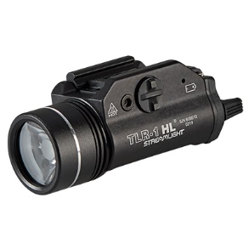

5.2. Taška na nosenie dlhej zbrane 10 ks
- Veľkosť zbrane do dĺžky hlavne 11,5" bez rozoberania.
- Dlhý remienok na pušku
- Popruhy so suchým zipsom MOLLE
- Polstrovaná taška
- Nastaviteľný držiak na hlaveň
- MOLLE prúžky s 2 nastaviteľnými háčikmi a slučkami
- 3 vrecká na zips
- Vonkajšie vrecká na príslušenstvo
- S vreckom na zips Admin a sieťovinou
- Skryté vrecko
- Odolné bočné uvoľňovacie spony
- Popruh hrudnej kosti
- Uzamykateľné zipsy
- MOLLE kompatibilná syntetická guma
- Uzamykateľné zipsy
- Kovové D-krúžky
- Tkané sťahovacie záložky
- Dvojité prešívané švy
- Suché zipsy
- 2 nastaviteľné polstrované ramenné popruhy
- Vonkajší a vnútorný plášť napr. z 600D polyesteru
- Exteriér zo syntetickej gumy a z nylonu vyrobeného pomocou techniky spevňovania
- Farba čierna

5.3. Kydexové puzdro pre služobnú zbraň s podvesným svietidlom (napr. Streamlight TLR 1 HL) 129 ks
- Kovové prevliekacie pútka na šírku opasku 50 mm
- Polovysoká ochrana na telovej strane
- Sklon zbrane k zemi 0 stupňov
- Nastavenie odporu pri tasení pomocou skrutky
- Vhodné pre praváka aj ľaváka
- Farba: čierna
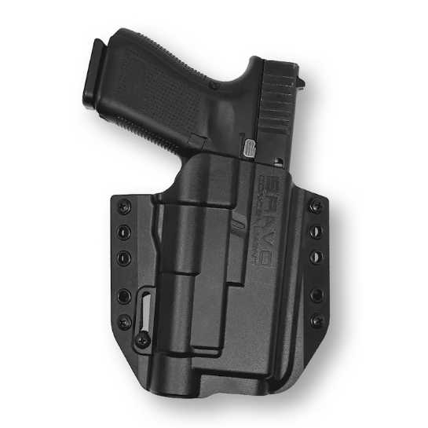
5.4. Ručné svietidlo (napr. Fenix PD36R PRO) 85 ks
- Výkon: min. 2.000 lm
- dosvit: min. 300 m
- životnosť batérie: 50.000 h
- dobíjateľný 21700 Li-ion akumulátor s kapacitou 5.000 mAh
- ochrana proti prehriatiu
- materiál: tvrdený hliník (napr. A6061-T6)
- odolný ťažko poškriabateľný povrch
- duálny taktický vypínač na konci svietidla (funkcia okamžitého zapnutia/vypnutia)
- pevný klip pre bezpečné a jednoduché nosenie svietidla (odnímateľný).
- viaceré svietiace režimy vrátane stroboskopu
- indikácia stavu nabitia akumulátora
- k svietidlu priložený akumulátor, nabíjací kábel USB-C, šnúrka na zápästie, puzdro na opasok a náhradný
- o-krúžok.
- parametre svietidla (svetelný tok, doba prevádzky na batérie, vodotesnosť, dosvit a nárazuvzdornosť) spĺňajúce v súlade s normou ANSI/NEMA FL 1-2009Plný

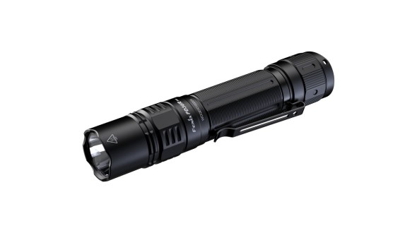

5.5. Evakuačné masky pri požiari 30 ks
- napr. Dräger PARAT 7500
- Spĺňajúce normy
EN 403:2004DIN
58647-7EN
14387:2004 (filter)
- Ochrana proti priemyselným plynom, požiarnym splodinám, časticiam a výparom
- Typ filtra ABEK CO P3 min. doba ochrany 15 minút, záruka min. 15 rokov
- Ľahký obal (ochrana proti prachu IP5); pevný obal (ochrana proti vode IP54)

5.6. Čelové svietidlo s čelenkou (napr. Petzl Tactikka Core 450 lm) 70 ks
- výkonom min. 600 lm
- dosvit do vzdialenosti max. 120 m
- svetelný zdrojom: 5 LED diód
- režimy svietenia: 3 číre / 2 červené
- kapacita batérie: 1250 mAh
- zdroj: 3xAAA/LR03 alkalické, lítiové, Ni-MH
- výdrž batérie: 100 h
- stupeň krytia: IPX4
- hmotnosť: do 100g
- intenzitu svetla je možné regulovať
- široký, jednoliaty kužeľ svetla
- kombinovaný kužeľ (široký a zaostrený)
- nepretržité červené svetlo
- naklápanie tela svietidla na orientáciu požadovaným smerom
- indikátor stavu batérie
- dobíjanie cez micro USB port
- praktický fosforeskujúci reflektor pre nájdenie odloženého svietidla v tme
- odnímateľný, umývateľný hlavový pásik, ktorý je symetrický pre jednoduché nastavenie
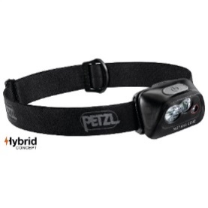

ĎALŠIE INFORMÁCIE PRE UCHÁDZAČOV
- Uchádzač v ponuke, vo vlastnom návrhu plnenia uvedie obchodnú značku a typ ponúkaného tovaru, vrátane technického opisu/špecifikácie výrobku.
- Zverejnené obrázky sú len ilustračné a sú uvedené ako príklad.

Ak sa v súťažných podkladoch uvádzajú údaje alebo odkazy na konkrétneho výrobcu, výrobný postup, značku, obchodný názov, technickú normu, patent alebo typ, umožňuje sa uchádzačom predloženie ponuky s ekvivalentným riešením, ktoré svojimi kvalitatívnymi, technickými, výkonnostnými a funkčnými parametrami napĺňa účel použitia predmetu zákazky tak, ako je uvedené v tejto časti súťažných podkladov.

